

GIORDANO VINCENZO   
***N86003039***  
***vincenzo.giordano14@studenti.unina.it***

Progetto per gli Insegnamenti di   
Basi di Dati e di Object Orientation

Realizzazione di un database relazione e di un applicativo Java che permetta la gestione di un cinema multisala (traccia gruppo singolo)

SINTESI DEI CONTENUTI

Il tutto sintetizza in modo semplice e dettagliato l’attività svolta per entrambi i corsi con linee guida per la maggior comprensione

DOCENTI:  
*Prof.re Sergio Di Martino  
Prof.re Vincenzo Norman Vitale*

INDICE

1. **Descrizione 3**
   1. Tecniche di implementazione 4
2. **Progettazione ed Implementazione 5**
   1. Class Diagram 5
   2. CRC Cards 6
   3. Sequence Diagram 9

**Descrizione**

Si progetterà ed implementerà un sistema informativo, sviluppato in Java per permettere la gestione di un cinema multisala.  
Sono state sviluppate più interfacce grafiche in un linguaggio Java dell’applicativo che implementerà tutte le funzioni che sono previste nella Base di Dati. L’applicativo sarà in grado di gestire i film proiettati in ciascuna sala.   
L’utente che ne farà uso potrà utilizzare l’applicativo a suo piacimento, inserendo, cancellando e/o visualizzando il contenuto dell’applicativo.  
Inoltre sarà in grado di stimare quali sono le fasce orarie di maggior affluenza, gli spettacoli più remunerativi e le sale maggiormente occupate durante gli orari di maggior affluenza.  
Sono state implementate sei classi (Biglietto, Film, Option, Posto, Proiezione, Sala) che si trovano nel package entity, essenziali in quanto contengono tutte le informazioni necessarie e utili allo svolgimento dell’applicativo.

a. Tecniche di Implementazione

In questo paragrafo parleremo di come l’applicativo è stato implementato. È stato scelto come ambiente di lavoro **Apache Netbeans IDE**. Sono state implementate diverse finestre di lavoro, lato **GUI**, lato **DAO** e lato **Controller**

Le **GUI** sono interfacce grafiche utilizzate per gestire la maggior parte delle azioni che l’utente compie. Vengono inizializzate ed implementate alcune finestre utilizzate per:

* Inserimento e cancellazione di film e spettacoli;
* Visualizzazione di film e spettacoli presenti;
* Vendita dei biglietti.

Le **DAO** sono classi con relativi metodi che rappresentano entità tabellari di un **RDBM**. Possiamo vederle come interfacce dove vengono sponsorizzati tutti quanti i metodi del data source che stiamo gestendo. All’interno del package dao ci saranno interfacce che si interfacceranno direttamente con la nostra Base di Dati.

Alle DAO sono state implementate delle interfacce, che troviamo nel package “*daoimpl*”. Esse si relazionano con i **Controller** che faranno da tramite con le interfacce grafiche.

I **Controller** li possiamo trovare nel package “*controller*”.

In sostanza il sistema applicativo avrà al suo interno il pattern **MVC** (***Model – View – Controller***)

**Progettazione ed Implementazione**

a. Class Diagram

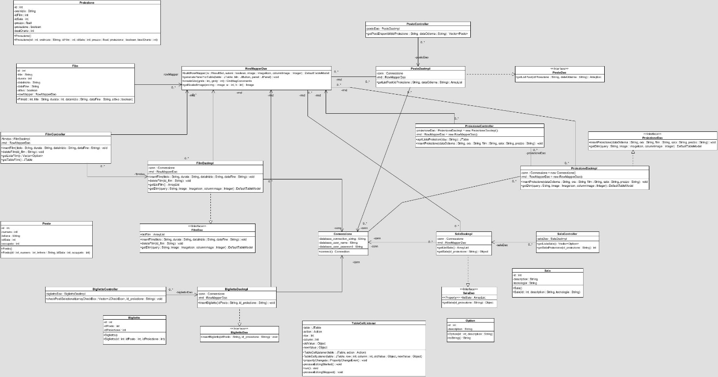

Nel caso in cui il Class Diagram risulterebbe poco leggibile, lo si può consultare al seguente link: <https://drive.google.com/drive/folders/1GHJKiLAaAqvjIBubMT1IOwKzwgQzwY2G?usp=sharing>

b. CRC Cards

Verranno descritte tutte le competenze e associazioni delle classi che sono state implementate nel sistema applicativo.   
Nelle CRC Cards troveremo il nome della classe, una piccola descrizione di ciò che fa la classe e i collaboratori che ha essa.

Nel caso in cui le CRC Cards risulterebbero poco leggibili, le si possono consultare al seguente link: <https://drive.google.com/drive/folders/1u4MYrXDoh5zPYKY5jcBAQJD9fMnSLHTx?usp=sharing>

c. Sequence Diagram

Verranno analizzati e descritti due Sequence Diagram che definiscono due azioni che vengono eseguite nell’applicativo:

1. **Inserimento di un film nell’applicativo;**

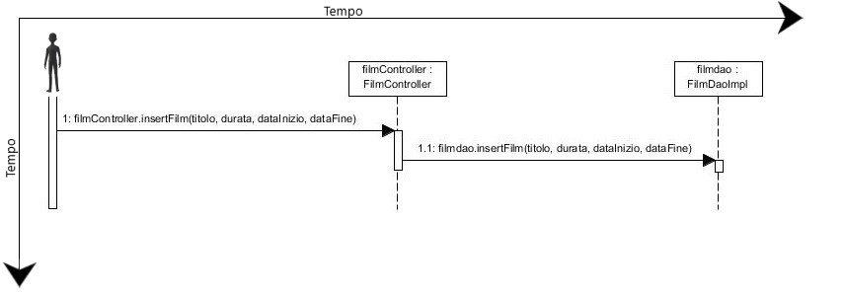

In questo Sequence Diagram possiamo notare come funziona il metodo per l’inserimento del film attraverso la **MVC**.

Nel caso in cui i Sequence Diagram risulterebbero poco leggibili, si possono consultare al seguente link: <https://drive.google.com/drive/folders/17NOKZAT-CBtTG1Pl6Qj1ZYcBAK8HOjZw?usp=sharing> .

1. **Vendita biglietto**

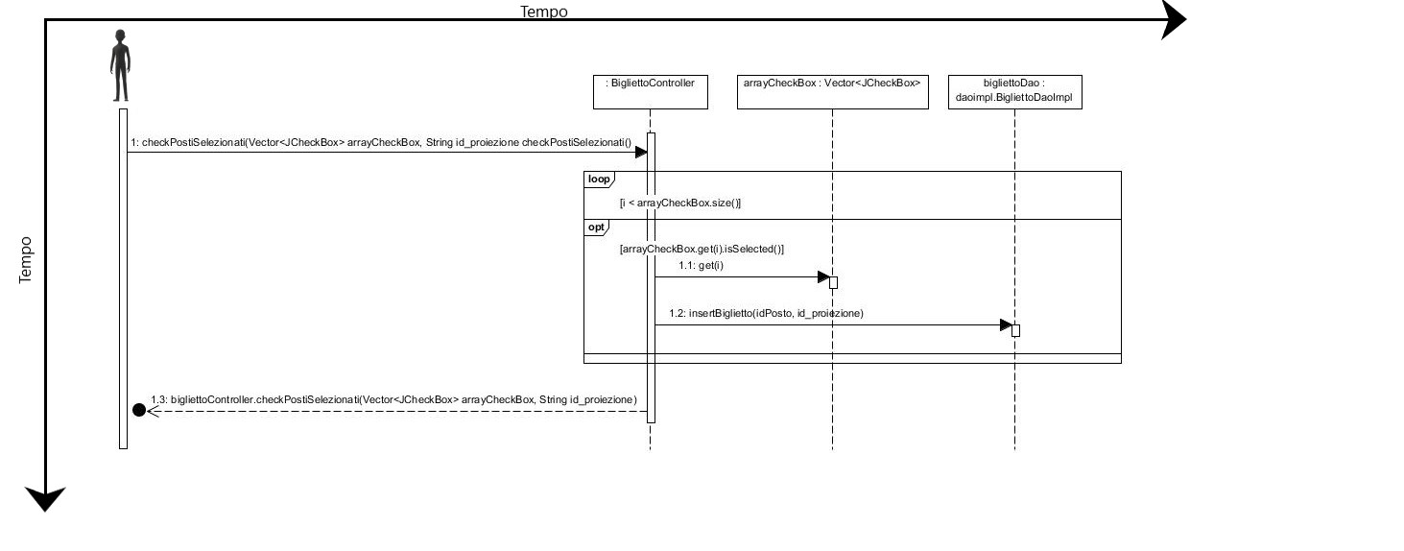

In questo Sequence Diagram possiamo vedere come collaborano le varie interfacce per la vendita dei biglietti tramite **MVC.**

Nel caso in cui i Sequence Diagram risulterebbero poco leggibili, si possono consultare al seguente link: <https://drive.google.com/drive/folders/17NOKZAT-CBtTG1Pl6Qj1ZYcBAK8HOjZw?usp=sharing> .